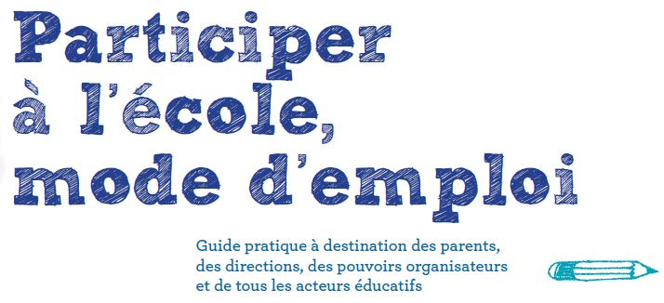
BON DE COMMANDE
« Participer à l’école, mode d’emploi »

Destinataire :
Individuel / Association de parents / Ecole / Pouvoir organisateur

Coordonnées de contact :
Institution : ……………………………………………………………………………
Nom et prénom :……………………………………………………………………
Adresse :…………………………………………………………………………………
...……………………………………………………………………………….
Téléphone :…………………………………………………………………………….
E-mail :…………………………………………………………………………………..

Mode de livraison :
- A livrer à l’adresse suivante : …………………………………………………………………………
- Retrait à la FAPEO (à Bruxelles)

Tarifs :
Commande individuelle | Commande Ecoles/PO/AP (jusqu’à 25 exemplaires)
 | Livraison postale | Retrait dans les bureaux de la FAPEO
5€/exemplaire | 2,5€/exemplaire | 1,5€/exemplaire

Nombre d’exemplaires désirés (max. 25) : ………………

Une facture sera jointe à l’envoi.

Date : Signature :

